Wakacyjne podróże.

Temat: Sposób na wakacyjną nudę.

Cele główne
- rozbudzanie ciekawości poznawczej poprzez aktywny udział w zabawach badawczych,
- nabywanie umiejętności zgodnego współdziałania w zespole,
- rozwijanie szybkiej reakcji na ustalone sygnały,
- rozwijanie koordynacji słuchowo- ruchowej.

Cele operacyjne
Dziecko:
- aktywnie uczestniczy w zabawach badawczych, wymienia przedmioty, które utrzymują się na wodzie i te, które toną,
- zgodnie współpracuje w zespole,
- wykonuje prawidłowo zadania podczas zabaw przy muzyce,
- potrafi wykonać układ ruchowy do piosenki.

1.Obrysowywanie, wycinanie i kolorowanie sylwet ryb.

Szablon przedstawiający sylwety ryby, dla każdego dziecka biała kartka z bloku technicznego, nożyczki, kredki.
Nauczyciel mówi zagadkę:
W wodzie pływają, głosu nie mają. (ryby)

Układa na stole szablon przedstawiający rybę. Dzieci obrysowują sylwetę ryby na białej kartce, wycinają i kolorują według własnego pomysłu. Następnie odkładają sylwety ryb we wskazane przez nauczyciela miejsce.

Szablony ryb

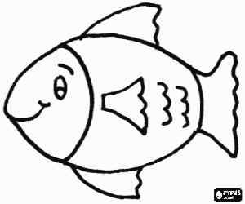

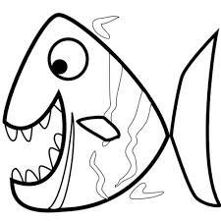

Sylwety ryb będą wykorzystywane w trakcie różnego typu aktywności.
2. Zabawa Ryby w rzece. Rozwijanie sprawności manualnej.
Dla każdego dziecka rolka po ręczniku papierowym, kawałki włóczki, wykonane wcześniej przez dzieci sylwety ryb, dziurkacz, kawałek niebieskiej krepiny.

Nauczyciel proponuje dzieciom zabawę z rybkami. Każdemu dziecku wręcza rolkę po ręczniku papierowym. Przywiązuje do niej koniec włóczki. Pozostałą część włóczki dzieci nawijają na rolkę. W wykonanej wcześniej sylwecie ryby robią dziurkaczem otwór. Samodzielnie lub z pomocą nauczyciela przywiązują sylwetę rybki do końca włóczki. Nauczyciel rozkłada na podłodze niebieską krepinę – to rzeka. Proponuje dzieciom, aby wszystkie rybki wypuścić do rzeki. Dzieci ustawiają się dookoła krepiny. Trzymają za końce w obu dłoniach rolkę po ręcznikach. Powoli obracają rolkę, odwijając z niej włóczkę. Sylweta rybki znajduje się coraz niżej. Zadanie jest wykonane, gdy sylweta rybki dotknie niebieskiej krepiny, czyli rybka zanurzy się w wodzie.

Podczas powtórzenia zabawy można dzieciom zaproponować łowienie ryb tj. nawijanie włóczki ze znajdującą się na końcu sylwetą ryby na rolkę.

3. Wprowadzenie do badawczych, zachęcanie dzieci do wypowiadania się.

Głębokie naczynie z wodą, parawan lub tekturowe pudełko.
Dzieci siedzą w półkolu. Nauczyciel ustawia za parawanem lub za wysokim pudełkiem głębokie naczynie z wodą. Dzieci odwracają się do nauczyciela plecami. Nauczyciel energetycznymi ruchami wywołuje dźwięk pluskania wody. Dzieci odwracają się przodem i odgadują rodzaj dźwięku. Nauczyciel pyta, co dzieci najbardziej lubią robić podczas wakacji nad wodą. Proponuje wspólne eksperymenty, podczas których dzieci dowiedzą się co pływa, a co tonie. Zachęca do organizowania podobnych zabaw z rodzicami.

https://www.youtube.com/watch?v=WaYaTVx4Ewg Eksperymenty dla dzieci. Co pływa, a co tonie. Przedszkolne laboratorium.

4. Zagadki.

https://www.youtube.com/watch?v=IM6-4yMGXW4

5. Piosenka.

https://www.youtube.com/watch?v=AjV0cal75LQ

6. Karty pracy:

(Bezpieczne wakacje)
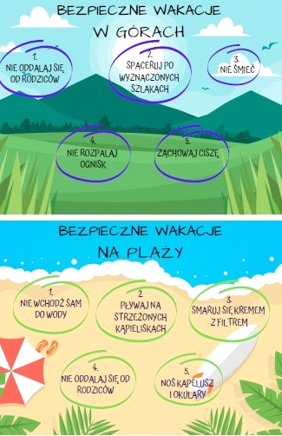

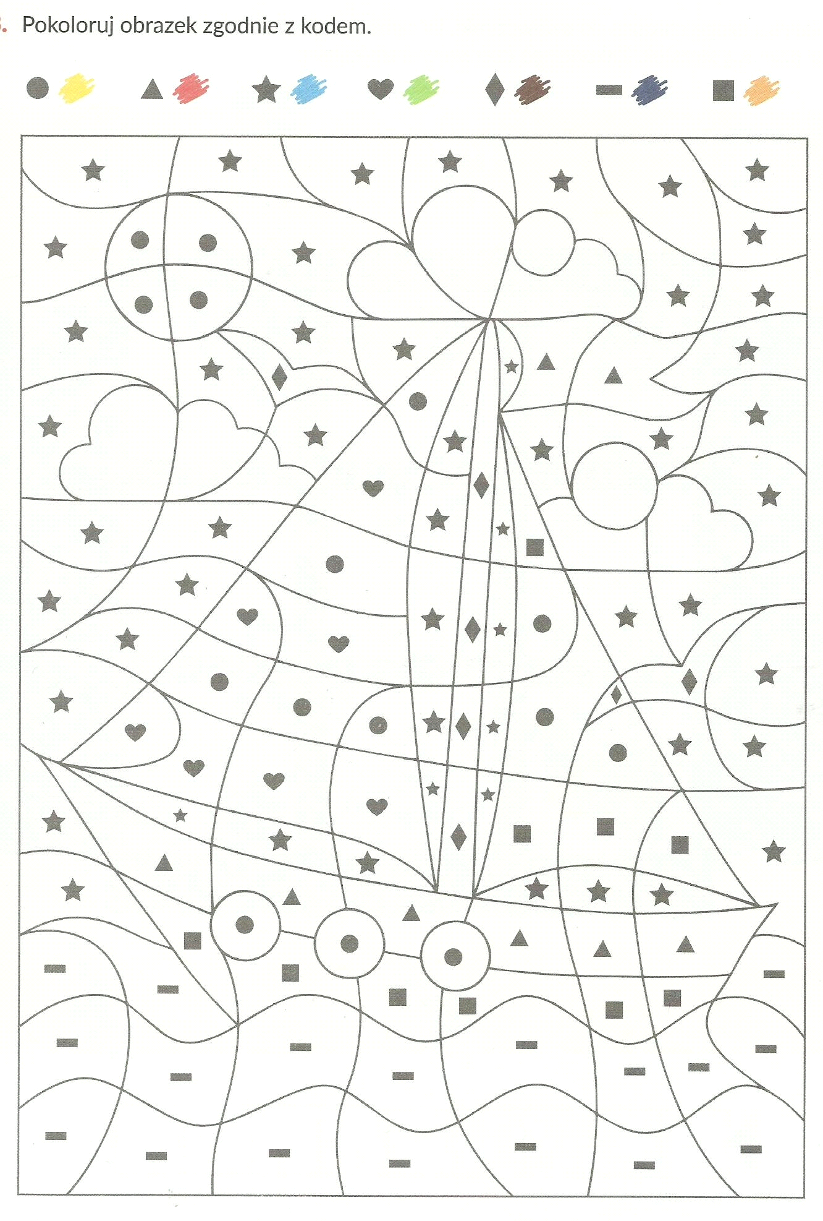
Dokończ kolorować rysunki.
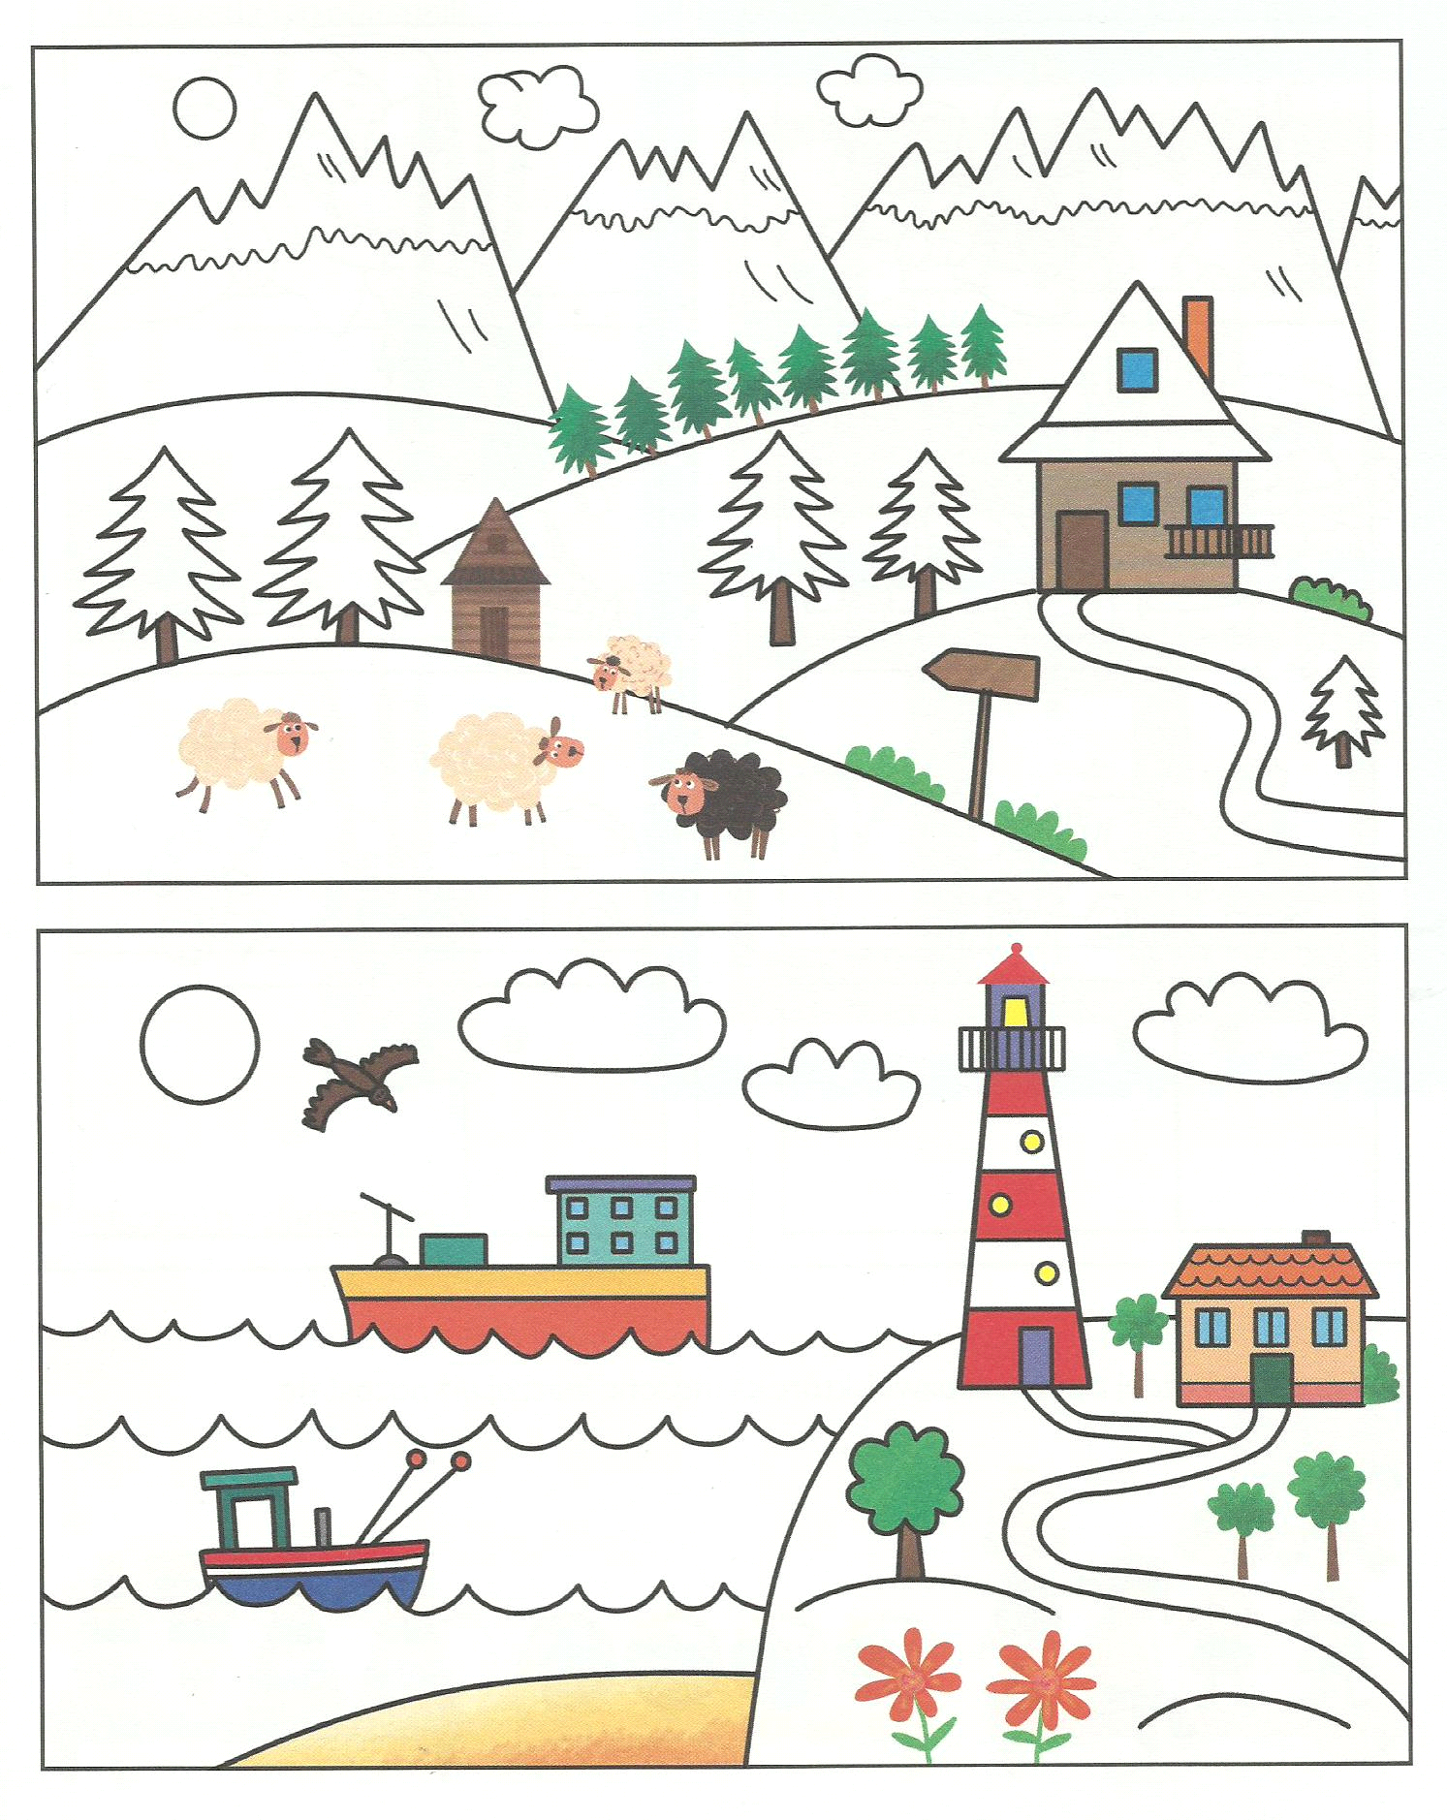

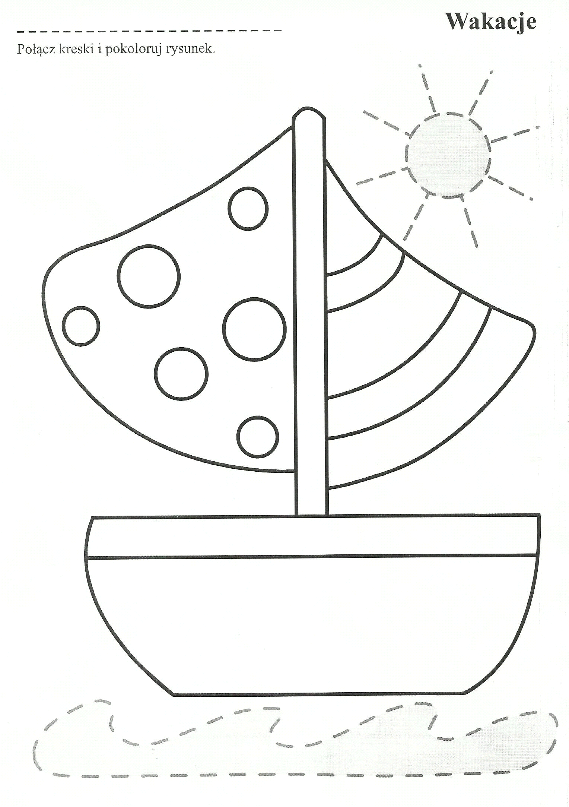

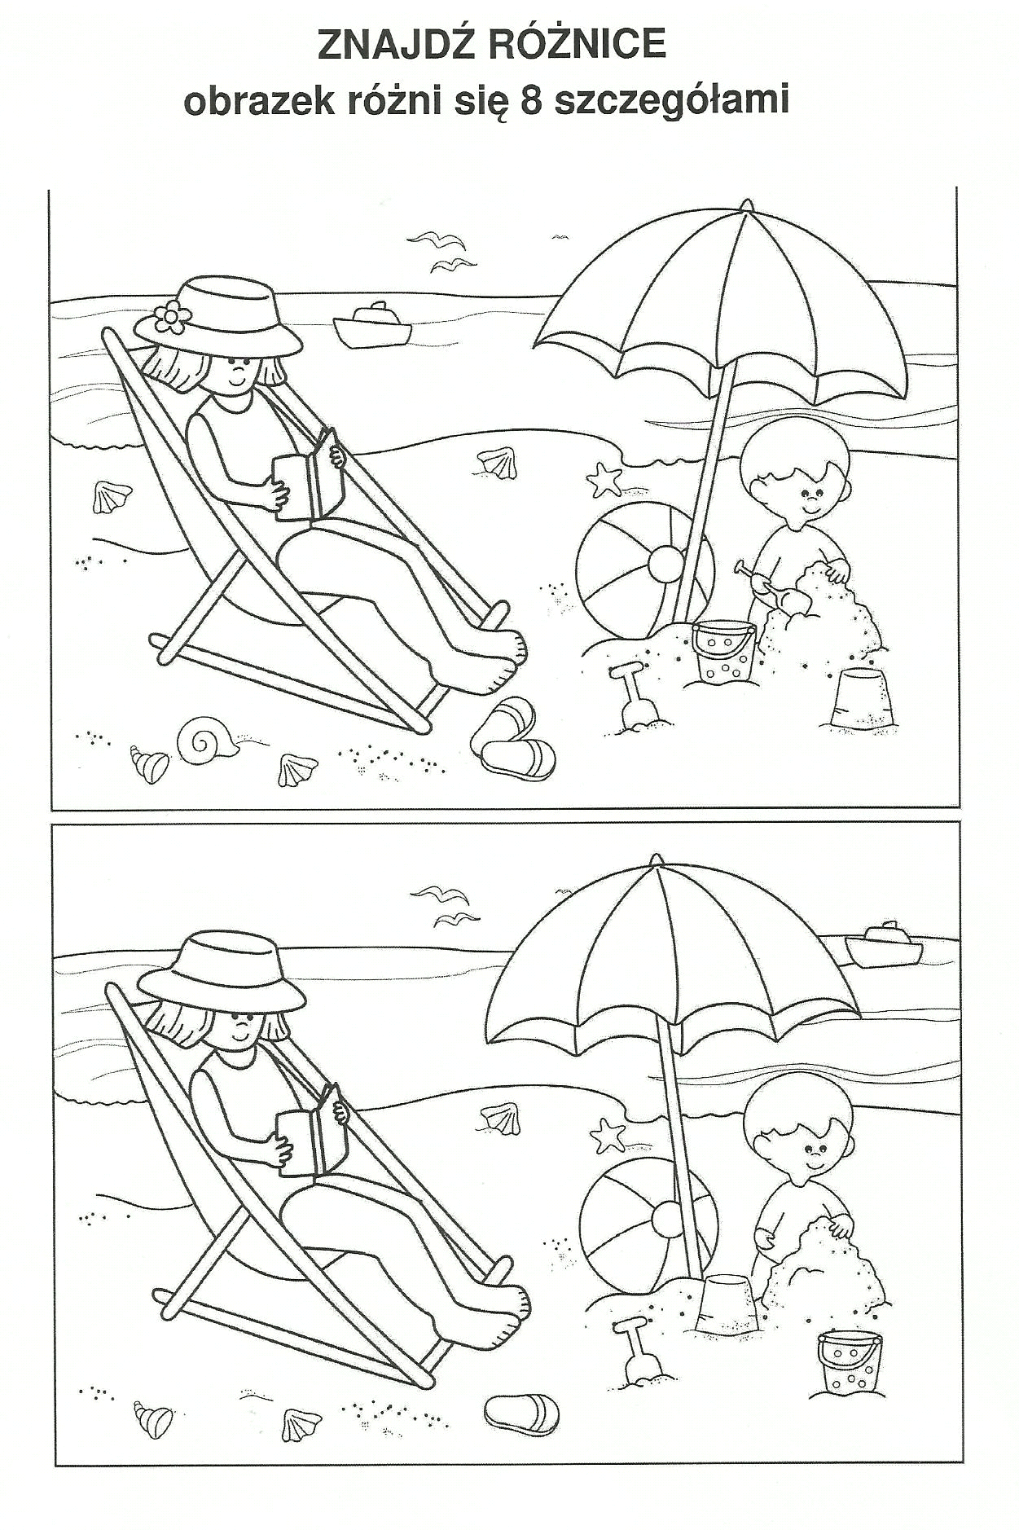

Życzymy wesołej zabawy i udanych wakacji, Jolanta Pucek, Justyna Misiurek.

